УТВЕРЖДАЮ
Преподаватель
______________ /______________/
«____» ________________ 2026 г.

ТЕХНИЧЕСКОЕ ЗАДАНИЕ
на разработку программы
«Курсы криптовалют к USD»

Обозначение: ТЗ-ФИНАЛ-2026
Листов: 10

Разработал: учащийся Берсенев Евгений Юрьевич
2026 г.

СОДЕРЖАНИЕ
1. ВВЕДЕНИЕ
2. ОСНОВАНИЯ ДЛЯ РАЗРАБОТКИ
3. НАЗНАЧЕНИЕ РАЗРАБОТКИ
4. ТРЕБОВАНИЯ К ПРОГРАММЕ ИЛИ ПРОГРАММНОМУ ИЗДЕЛИЮ
5. ТРЕБОВАНИЯ К ПРОГРАММНОЙ ДОКУМЕНТАЦИИ
6. ТЕХНИКО-ЭКОНОМИЧЕСКИЕ ПОКАЗАТЕЛИ
7. СТАДИИ И ЭТАПЫ РАЗРАБОТКИ
8. ПОРЯДОК КОНТРОЛЯ И ПРИЁМКИ
ПРИЛОЖЕНИЕ А. Эскиз интерфейса
ПРИЛОЖЕНИЕ Б. Окно работающего приложения
ПРИЛОЖЕНИЕ В. Справочные материалы (API ByBit, биржи в РФ)

1. ВВЕДЕНИЕ
Наименование программы: «Курсы криптовалют к USD» (файл исходного кода «Zadanie_final.py»).
Краткая характеристика области применения: отображение актуальных курсов популярных криптовалют к доллару США для учебных и справочных целей; демонстрация работы с графическим интерфейсом Tkinter и открытыми API в формате JSON.
Объект, в котором используется программа: персональный компьютер пользователя под управлением Windows с доступом в интернет.
2. ОСНОВАНИЯ ДЛЯ РАЗРАБОТКИ
— документ, на основании которого ведётся разработка: итоговый проект учебного курса по программированию на Python «Азбука цифры. Программирование на языке Python от базового уровня до продвинутого (ППБУ-1.3)» (графический интерфейс Tkinter, работа с открытыми API);
— организация, утвердившая документ: ВНИИ Труда;
— дата утверждения: ноябрь 2026 г.;
— наименование и условное обозначение темы разработки: «Приложение для отображения курсов популярных криптовалют к доллару США» (ИТОГОВЫЙ ПРОЕКТ).
3. НАЗНАЧЕНИЕ РАЗРАБОТКИ
Функциональное назначение: программа запрашивает через публичный API биржи ByBit актуальные рыночные данные (цена, изменение за 24 часа, максимум и минимум за сутки, объём торгов) в формате JSON и отображает их в таблице и на панели выбранной монеты.
Эксплуатационное назначение: запуск пользователем на персональном компьютере для просмотра курсов криптовалют; использование в учебном процессе для демонстрации работы с графическим интерфейсом и открытыми API.
4. ТРЕБОВАНИЯ К ПРОГРАММЕ ИЛИ ПРОГРАММНОМУ ИЗДЕЛИЮ
4.1. Требования к функциональным характеристикам
Требования к составу выполняемых функций:
— выбор криптовалюты из выпадающего списка;
— загрузка данных о 11 торговых парах к USDT (BTC, ETH, GRAM (Toncoin), BNB, SOL, XRP, DOGE, ADA, TRX, LTC, AVAX) и отображение стейблкоина USDT со стабильным курсом 1.00 USD;
— отображение таблицы: название, тикер, курс к USD, изменение за 24 ч, объём за 24 ч;
— панель выбранной монеты: курс, изменение за 24 ч (стрелка и цвет), максимум и минимум за 24 ч, объём торгов;
— обновление курсов по кнопке «Обновить курсы» и один раз при запуске программы;
— строка состояния со временем последнего обновления и ссылка на источник данных;
— иконка окна приложения (файл crypto.ico);
— ссылка внизу окна «Rates By CoinGecko API» с переходом на страницу документации API CoinGecko и ссылка на источник данных ByBit.
Организация входных данных: выбор пользователя в выпадающем списке; ответ сервера в формате JSON.
Организация выходных данных: заполненная таблица и панель монеты; сообщения об ошибках в диалоговых окнах.
Временные характеристики: тайм-аут сетевого запроса — не более 15 с; обновление данных — при запуске и по нажатию кнопки.
4.2. Требования к надёжности
— устойчивое функционирование при отсутствии сети: вывод понятного сообщения об ошибке без аварийного завершения программы;
— контроль входной информации: проверка структуры JSON, кода ответа retCode, типов и допустимости числовых значений (isfinite, положительность);
— время восстановления после отказа: повторное обновление выполняется по нажатию кнопки «Обновить курсы»;
— автоматические проверки: 17 модульных тестов (unittest), выполняемых без обращения к сети.
4.3. Условия эксплуатации
— операционная система Windows 10/11;
— температура окружающего воздуха от +15 до +30 °C, относительная влажность от 20 до 80 %;
— вид обслуживания: специальное обслуживание не требуется;
— количество и квалификация персонала: один пользователь, специальная квалификация не требуется.
4.4. Требования к составу и параметрам технических средств
— процессор: не менее 2 ядер, тактовая частота от 1,6 ГГц;
— оперативная память: от 4 ГБ;
— дисплей: разрешение не менее 1024×768;
— сетевое подключение: доступ в интернет (для получения курсов).
4.5. Требования к информационной и программной совместимости
— язык программирования: Python 3, графический интерфейс — Tkinter;
— используемые программные средства: библиотека requests;
— информационные структуры на входе и выходе: JSON публичного API ByBit;
— исходные коды: один файл «Zadanie_final.py», кодировка UTF-8;
— защита информации: программа не использует ключи доступа и не собирает персональные данные.
4.6. Требования к маркировке и упаковке
Программное изделие распространяется в виде файлов исходного кода; специальная маркировка и упаковка не требуются.
4.7. Требования к транспортированию и хранению
Передача изделия осуществляется электронным способом (файлы, git-репозиторий); специальные условия хранения не требуются.
4.8. Специальные требования
— ведение разработки в системе контроля версий Git, не менее трёх коммитов;
— интерфейс программы — на русском языке;
— документация — в соответствии с ЕСПД: настоящее техническое задание составлено по ГОСТ 19.201-78.
5. ТРЕБОВАНИЯ К ПРОГРАММНОЙ ДОКУМЕНТАЦИИ
Предварительный состав программной документации:
— техническое задание (настоящий документ, ГОСТ 19.201-78);
— текст программы — файл «Zadanie_final.py»;
— руководство оператора — файл «README_final.md»;
— программа и методика испытаний — файл «test_final.py»;
— эскиз интерфейса — Приложение А;
— снимок работающего окна — Приложение Б;
— справочные материалы по API и биржам — Приложение В.
6. ТЕХНИКО-ЭКОНОМИЧЕСКИЕ ПОКАЗАТЕЛИ
— ориентировочная экономическая эффективность: не рассчитывается (учебный проект);
— предполагаемая годовая потребность: не определяется;
— экономические преимущества по сравнению с аналогами: использование бесплатного публичного API без ключа доступа; получение всех данных одним запросом; единственная внешняя зависимость — библиотека requests; простота развёртывания и сопровождения.
7. СТАДИИ И ЭТАПЫ РАЗРАБОТКИ
Стадия | Содержание работ | Результат | Срок | Исполнитель
1. Техническое задание | Составление ТЗ и эскиза интерфейса | ТЗ по ГОСТ 19.201-78, Приложение А | ноябрь 2026 | учащийся
2. Эскизный проект | Проектирование интерфейса окна | Макет главного окна | ноябрь 2026 | учащийся
3. Рабочий проект | Разработка программы, подключение API ByBit, обработка ошибок | Zadanie_final.py | ноябрь 2026 | учащийся
4. Внедрение | Тестирование (17 автотестов), ручная проверка с реальным API | test_final.py, Приложение Б | ноябрь 2026 | учащийся
8. ПОРЯДОК КОНТРОЛЯ И ПРИЁМКИ
— виды испытаний: модульное тестирование (unittest, 17 тестов, выполняются без обращения к сети); функциональная проверка с реальным API ByBit;
— общие требования к приёмке: демонстрация работы программы; проверка истории Git (не менее трёх коммитов); проверка настоящего технического задания и эскиза интерфейса.

ПРИЛОЖЕНИЕ А
ЭСКИЗ ИНТЕРФЕЙСА
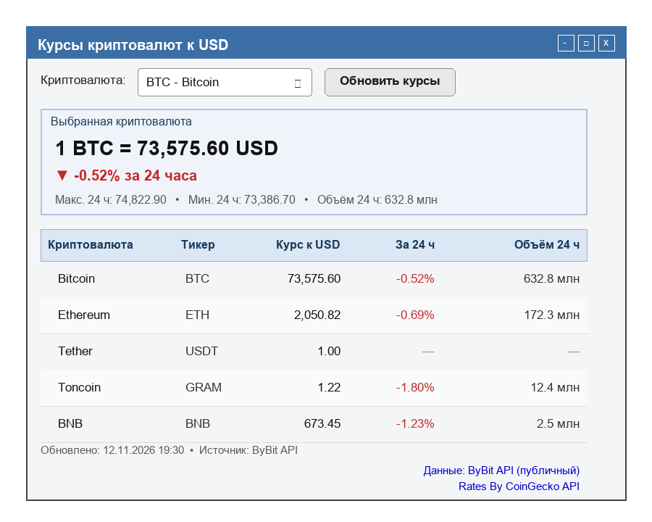
Рисунок А.1 — Эскиз главного окна приложения

ПРИЛОЖЕНИЕ Б
ОКНО РАБОТАЮЩЕГО ПРИЛОЖЕНИЯ
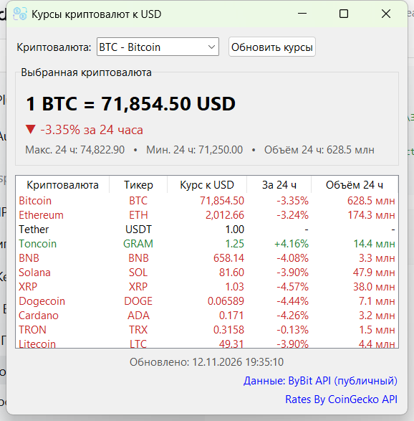
Рисунок Б.1 — Окно работающего приложения

ПРИЛОЖЕНИЕ В
СПРАВОЧНЫЕ МАТЕРИАЛЫ
В.1. Запрос и пример ответа JSON API ByBit
Запрос курсов (публичный, без ключа доступа):
GET https://api.bybit.com/v5/market/tickers?category=spot
Пример ответа (фрагмент):
{
"retCode": 0,
"retMsg": "OK",
"result": {
"list": [
{
"symbol": "BTCUSDT",
"lastPrice": "73575.6",
"price24hPcnt": "-0.0052",
"highPrice24h": "74822.9",
"lowPrice24h": "73386.7",
"turnover24h": "632806997.12"
}
]
}
}
В.2. Биржи и доступность для пользователей из РФ (ноябрь 2026)
Доступность проверена тестовыми запросами к API с компьютера в России: Bybit, OKX, BingX и Gate.io отвечают успешно (HTTP 200). Сведения об условиях работы — по открытым публикациям на ноябрь 2026 г.
Биржа | Доступ из РФ | Особенности для российских пользователей
Bybit | API и сайт отвечают (проверено) | Есть официальные списки ограниченных стран и ограничения фиатных сервисов; криптоторговля сохраняется. Выбрана как источник данных.
OKX | API отвечает (проверено) | Упоминается среди площадок, доступ к которым может быть ограничен после введения лицензирования.
BingX | API отвечает (проверено) | Ориентирована на российский рынок: локализация, P2P-торговля с рублями.
Gate.io | API отвечает (проверено) | Полный функционал после обязательной KYC-верификации; P2P в рублях с нулевой комиссией; ограничены отдельные регионы.
Общий регуляторный риск: Россия вводит лицензирование криптобирж; нелицензированные иностранные площадки могут быть ограничены с сентября 2026 года.
Источники:
https://vc.ru/crypto/2951423
https://coin-turk.com/rusyadan-yabanci-kripto-para-borsalarina-yeni-duzenleme-hamlesi
https://bingx.com/en/news/post/russia-may-curb-access-to-foreign-crypto-exchanges-in-as-licensing-rolls-out
https://www.kommersant.ru/doc/9080342

